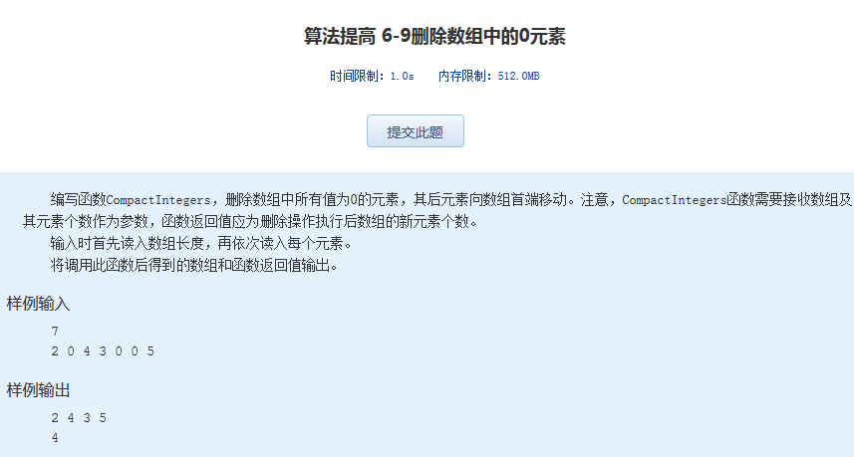  算法提高 6-9删除数组中的0元素

时间限制：1.0s   内存限制：512.0MB

　　编写函数CompactIntegers，删除数组中所有值为0的元素，其后元素向数组首端移动。注意，CompactIntegers函数需要接收数组及其元素个数作为参数，函数返回值应为删除操作执行后数组的新元素个数。  
　　输入时首先读入数组长度，再依次读入每个元素。  
　　将调用此函数后得到的数组和函数返回值输出。

样例输入

7  
2 0 4 3 0 0 5

样例输出

2 4 3 5  
4